Woutersbrakel, 11 april 2014

SALON VAN PEKING 2014:

DS, een Frans premium merk in het offensief
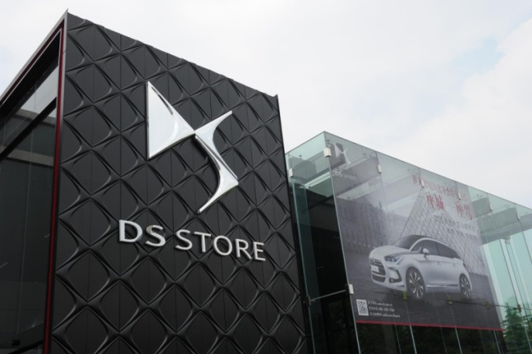
Het internationale salon van Peking opent op 20 april zijn deuren. Dit is voor het premium merk DS een niet te missen afspraak met de Chinese markt, de topprioriteit in zijn ontwikkelingsstrategie. Op nog geen twee jaar tijd is het dealernet uitgegroeid tot 56 verkooppunten en de jongste zes maanden werden twee lokaal geproduceerde modellen gelanceerd: in september 2013 was dit de DS5 en in maart van dit jaar de DS 5LS. Een derde model, dat eind dit jaar zal worden gecommercialiseerd, wordt op de DS stand onthuld: namelijk een SUV geïnspireerd op het concept Wild Rubis (2013). Op de stand zal er overigens nog een andere nieuwigheid te zien zijn: de DS 5LS R, een sportieve concept car die alle kenmerken heeft van de DS 5LS, zoals het vermogen en de uitzonderlijke materialen.

In enkele jaren tijd is China de belangrijkste autoproducent en de belangrijkste automarkt in de wereld geworden. De verkoop van premiummerken stijgt op de Chinese markt het snelst. Daarom positioneert DS, dat zijn inspiratie zoekt in de Parijse luxe, zich als een premium merk, en is de ontwikkeling op de Chinese markt een topprioriteit. In minder dan 2 jaar na zijn lancering, in juni 2012, illustreert het merk DS zijn dynamiek met:
- een dealernetwerk in volle ontwikkeling (+65 % op zes maanden); momenteel reeds bestaande uit 56 DS STORE’s in de belangrijkste steden van China (Peking, Shanghai, Canton, Shenzhen, etc.);
- de opening, één jaar geleden, van DS World Shanghai, een flagship store in het hartje van Shanghai op Nanjing Road
- de productie van twee modellen op de productiesite van Shenzhen: de DS5 werd gelanceerd in september 2013 en de DS 5LS staat in de showroom sinds 28 maart.
DS is vast van plan zijn zegetocht voor te zetten. Dat bewijs wordt geleverd op de stand van het salon in Peking. Het merk zal er immers een wereldprimeur onthullen, namelijk het derde model dat in de fabriek van Shenzhen zal geproduceerd worden. Dit nieuwe model, een SUV geïnspireerd op het concept Wild Rubis dat vorig jaar op het salon van Shanghai werd voorgesteld, wordt eind dit jaar in China op de markt gebracht. Om de lancering van de DS 5LS onder de aandacht te brengen, zal het merk op de stand ook een nieuwe creatie tonen: de DS 5LS R. Deze sportief getinte concept car zet alle kenmerken van de DS 5LS in de verf, zoals het vermogen en de keuze voor uitzonderlijke materialen. Naar aanleiding van de vijftigste verjaardag van de diplomatieke betrekkingen tussen Frankrijk en China, zal het merk DS ook in zijn rijke verleden duiken en wordt de DS van generaal de Gaulle tentoongesteld.
Stand DS op het Salon van Péking - Hall W3
- Persconferentie 20 april om 09u20 (lokaal uur)

Mogelijke interviews ter plaatse:
- Yves Bonnefont, CEO DS
- Arnaud Ribault, directeur DS China
- Thierry Metroz, directeur du Style DS

FOTO’S EN VIDEOS BESCH IKBAAR OP :
http://www.citroencommunication-echange.com/
login (hoofdlettters) : DS
Paswoord (hoofdletters) : PEKIN2014

CONTACTPERSONEN PERS
Anouk van Vliet - Tel. : 02 367 03 16 of 0473 750 540 – e-mail: anouk.vanvliet@citroen.com
Marc de Vleeschhouwer – Tel.: 02 367 03 17 of 0473 541 994 –
e-mail :marc.devleeschhouwer@citroen.com
www.citroen.be / www.citroen.lu
www.facebook.com/Citroen.BeLux

